Fundraising og medlemmer

Strandboulevarden 49
2100 København Ø
Tlf +45 35 25 75 00

www.cancer.dk

UNDER PROTEKTION AF
HENDES MAJESTÆT DRONNINGEN

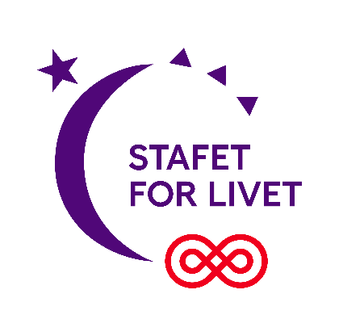

Kære X
Stafet For Livet x-by

Kontaktperson:
Navn Navnesen
Tlf.: xx

Find os:
cancer.dk/stafetforlivet/x-by

Facebook.com/stafetforlivet/x-by



Med venlig hilsen

Tlf. +45
E-mail: @cancer.dk

